Nodejs连接mysql的增、删、改、查操作

1. 安装mysql数据库，

我的数据库信息

User：root

Password：123456

1. 创建数据库

**第一种方式：**



修改数据库名->右下角apply

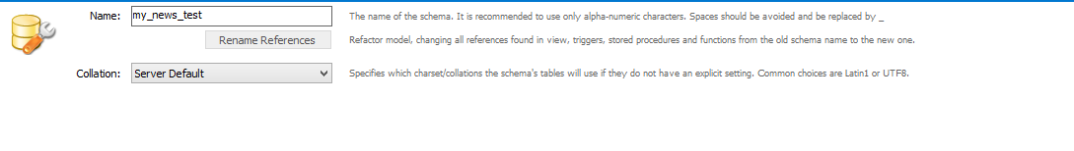

会在navigator下schemas中看到创建的数据库my_news_test

1. 创建表

主要有两种方式（1）使用向导创建数据库 my_news_test->tables->右键create tables->键入 所需数据

1. 使用sql语句创建表DROP TABLE IF EXISTS `node_user`;

CREATE TABLE `node_user` (

`id` int(11) NOT NULL AUTO_INCREMENT,

`name` varchar(30) DEFAULT NULL,

`age` int(8) DEFAULT NULL,

PRIMARY KEY (`id`)

) ENGINE=InnoDB AUTO_INCREMENT=6 DEFAULT CHARSET=utf8;

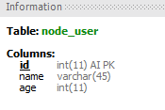

1. 向数据库写入数据

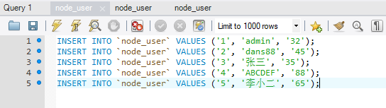

之后再schemas中右键->refresh all就会看到数据

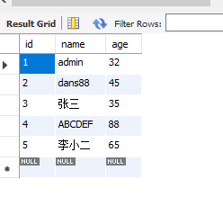

1. 安装nodejs的mysql包

在任意目录下创建文件夹（我定义的文件夹名为node），把node_modules装在此目录下

Dos命令下 cnpm install mysql

安装后如下图所示：

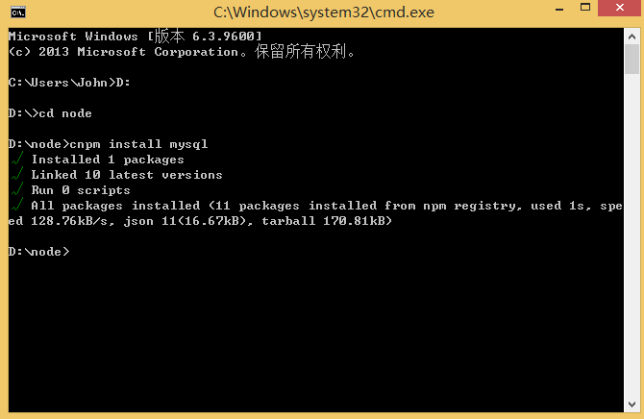

1. 编写nodejs与mysql交互的代码

用sublime编辑器写入以下代码：（此段代码查看全部数据信息）

var mysql = require('mysql');

var TEST_DATABASE = 'my_news_test';

var TEST_TABLE = 'node_user';

//创建连接

var client = mysql.createConnection({

  user: 'root',

  password: '123456',

});

client.connect();

client.query("use " + TEST_DATABASE);

client.query(

  'SELECT * FROM '+TEST_TABLE,

  function selectCb(err, results, fields) {

    if (err) {

      throw err;

    }

       if(results)

      {

          for(var i = 0; i < results.length; i++)

          {

              console.log("%d\t%s\t%s", results[i].id, results[i].name, results[i].age);

          }

      }

    client.end();

  }

);

保存在node文件夹下，文件名为test.js

Dos下输node test.js

运行结果：

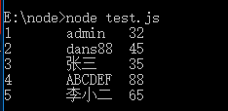

1. Node.js结合MySQL的增、删、改、查操作
2. **增**

同样把下列代码拷贝到sublime里面，保存文件到node文件夹里，文件名为add.js（下面的删改查均需此操作）

var mysql  = require('mysql');

var connection = mysql.createConnection({

  host     : '127.0.0.1',

  user     : 'root',

  password : '123456',

  port: '3306',

  database: 'my_news_test',

});

connection.connect();

var  userAddSql = 'INSERT INTO node_user(id,name,age) VALUES(0,?,?)';

var  userAddSql_Params = ['王丹煜', 18];

//增 add

connection.query(userAddSql,userAddSql_Params,function (err, result) {

        if(err){

         console.log('[INSERT ERROR] - ',err.message);

         return;

        }

       console.log('-------INSERT----------');

       //console.log('INSERT ID:',result.insertId);

       console.log('INSERT ID:',result);

       console.log('#######################');

});

connection.end();

Dos下输node add.js

运行结果：

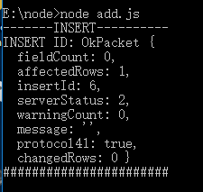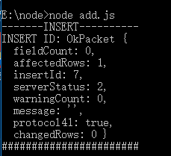

在通过node test.js查看数据信息

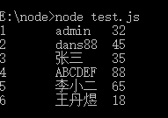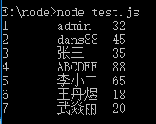

1. **删**

操作同上，删除id=5的数据信息

var mysql  = require('mysql');

var connection = mysql.createConnection({

  host     : '127.0.0.1',

  user     : 'root',

  password : '123456',

  port: '3306',

  database: 'my_news_test',

});

connection.connect();

var  userDelSql = 'DELETE FROM node_user WHERE id = 5';

//ɾ

connection.query(userDelSql,function (err, result) {

        if(err){

          console.log('[DELETE ERROR] - ',err.message);

          return;

        }

       console.log('-------------DELETE--------------');

       console.log('DELETE affectedRows',result.affectedRows);

       console.log('&&&&&&&&&&&&&&&&&');

});

connection.end();

运行结果：

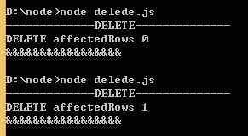

在通过node test.js查看数据信息

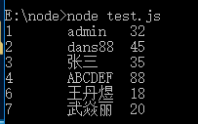

1. **改**

操作同上，此操作是将id=4的名字和年龄改成super和99

var mysql = require('mysql');

var connection = mysql.createConnection({

host : '127.0.0.1',

user : 'root',

password : '123456',

port: '3306',

database: 'my_news_test',

});

connection.connect();

var userModSql = 'UPDATE node_user SET name = ?,age = ? WHERE id = ?';

var userModSql_Params = ['zz21',25,3];

//改 up

connection.query(userModSql,userModSql_Params,function (err, result) {

if(err){

console.log('[UPDATE ERROR] - ',err.message);

return;

}

console.log('----------UPDATE-------------');

console.log('UPDATE affectedRows',result.affectedRows);

console.log('******************************');

});

connection.end();

运行结果：

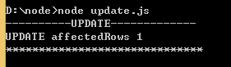

在通过node test.js查看数据信息

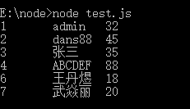 对比 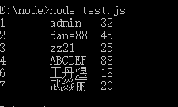

1. **查**

操作同上，查询当前数据库所有用户信息

var mysql = require('mysql');

var connection = mysql.createConnection({

host : '127.0.0.1',

user : 'root',

password : '123456',

port: '3306',

database: 'my_news_test',

});

connection.connect();

var userGetSql = 'SELECT * FROM node_user';

//查 query

connection.query(userGetSql,function (err, result) {

if(err){

console.log('[SELECT ERROR] - ',err.message);

return;

}

console.log('---------------SELECT----------------');

console.log(result);

console.log('$$$$$$$$$$$$$$$$$$$$$$$$$$$$$$$$$$$$$$');

});

connection.end();

运行结果：

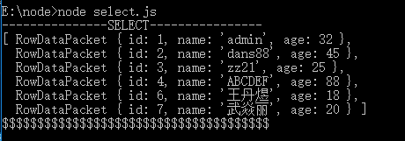

增删改查操作全部完成